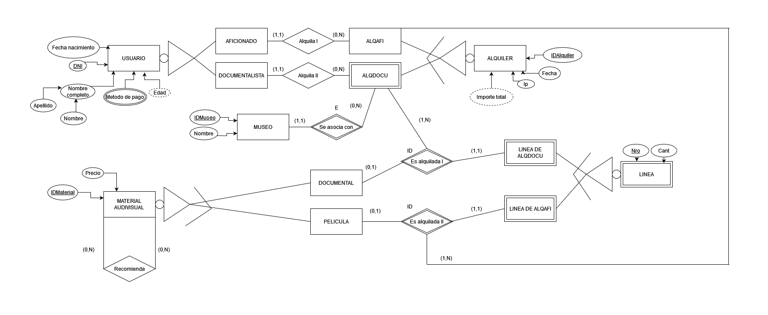

-Podría interpretarse que perfil es una entidad que se relaciona con usuarios haciendo que un usuario pueda tener muchos perfiles y que es esta es la superclase disjunta de aficionado y documentalista, pero siendo que en ningún otro lado se menciona el perfil preferiría mantenerlo más simple

-No se especifica cómo funciona el sistema de recomendaciones, asique lo deje en que ambas relaciones son 0 a N

-Siendo que los métodos de pago son mencionados en un párrafo aparte al resto de atributos del usuario y a que se hace hincapié en que debe tener “asociados uno o varios”, podría interpretarse tanto que es un atributo multivaluado o que podría ser una entidad con una relación 1 a N con usuario

-Sobre la relación ternaria, interpreto lo siguiente: Un alquiler siempre participa en la relación puesto a que no se puede realizar un alquiler sin material audiovisual y por ende sin líneas asique el min es 1 y el máximo es N ya que un material puede aparecer en una misma línea, pero en otro alquiler.

El mínimo de línea es 1 ya que todas las líneas existentes son débiles por Id a alquiler por lo que toda línea tiene que participar y el máximo es 1 ya que en el mismo alquiler no se puede alquilar la misma película.

Por último, el mínimo de material es 0 ya que no todas las ocurrencias están en la relación de alquilar es valido que exista alguna que nunca fue alquilada. El máximo es 1 ya que no se puede repetir la pareja alquiler-línea, ósea, en un alquiler no puede haber varias líneas 1.